Додаток
до рішення Київської міської ради
від _____________ № _____________
План-схема
до дозволу на розроблення проєкту землеустрою щодо відведення земельної ділянки

клопотання | від 13.03.2025 № 380194177
код земельної ділянки | 79:322:0134
фізичні особи | Горощенко Олександр Якович, Горощенко Сергій Якович
адреса земельної ділянки | м. Київ, р-н Голосіївський, провулок Цимбалів Яр, 22
вид землекористування | власність
цільове призначення  земельної ділянки | для будівництва і обслуговування жилого будинку, господарських будівель і споруд (присадибна ділянка)
орієнтовний розмір | 0,06 га
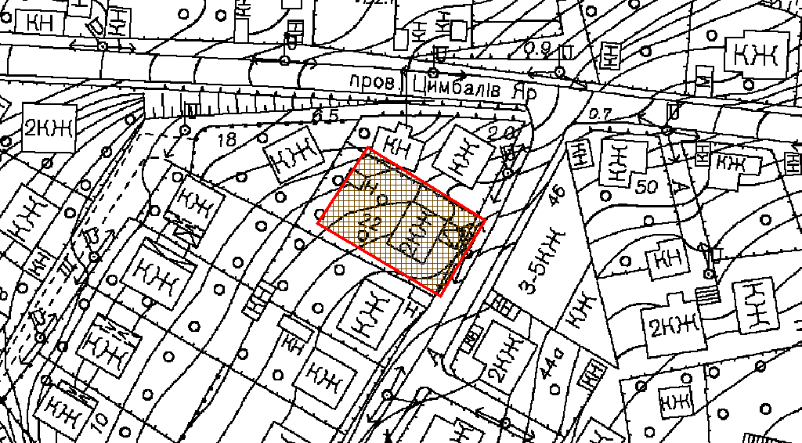
Київський міський голова | Віталій КЛИЧКО

Додаток
до рішення Київської міської ради
від _____________ № _____________
План-схема
до дозволу на розроблення проєкту землеустрою щодо відведення земельної ділянки

клопотання | від 13.03.2025 № 380194177
фізичні особи | Горощенко Олександр Якович, Горощенко Сергій Якович
адреса земельної ділянки | м. Київ, р-н Голосіївський, провулок Цимбалів Яр, 22
вид землекористування | власність
цільове призначення  земельної ділянки | для будівництва і обслуговування жилого будинку, господарських будівель і споруд (присадибна ділянка)
фізичні особи | Горощенко Олександр Якович, Горощенко Сергій Якович
орієнтовний розмір | 0,06 га

Директор Департаменту земельних ресурсів  виконавчого органу Київської міської ради  (Київської міської державної адміністрації) | Валентина ПЕЛИХ
В.о. начальника четвертого відділу  управління землеустрою  Департаменту земельних ресурсів  виконавчого органу Київської міської ради  (Київської міської державної адміністрації) | Оксана ШИНКАРЧУК

